

实 验 报 告
（ 2021/ 2022学年 第 二 学期 ）

课程名称 | 数据库系统
实验名称 | 小型MIS开发
实验时间 | 2022 | 年 | 05 | 月 | 23 | 日
指导单位 | 计算机学院软件工程系
指导教师 | 程春玲

学生姓名 |  | 班级学号
学院(系) |  | 专 业

实 验 报 告
实验名称 | 小型MIS开发 |  |  | 指导教师 | 程春玲
实验类型 | 设计 | 实验学时 | 4 | 实验时间 | 2022.05.23
- 实验目的和要求
(1) 了解C/S结构的小型MIS的开发思路和过程
(2) 理解ODBC和ADO的作用
(3) 学习Delphi访问数据库的方法和表单Form的设计方法

二、实验环境(实验设备)
硬件：微型计算机
软件：Windows 操作系统、Delphi，MS SQL Server

三、实验原理及内容
（正文部分中文小四号宋体，英文小四号Times new roman字体，1.25倍行距，在正式上交的报告版本中删除红色标识部分，主要步骤截图输出）
实验内容如下：
1．在MS SQL Server中创建一个存储航班信息的数据库；
（写出完整的创建过程或语句）
CREATE DATABASE hangban;
USE hangban;
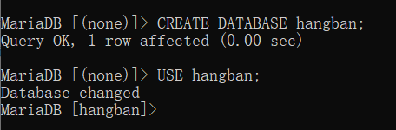
2．在刚创建的数据库中，设计和创建实验所用到的数据库结构（三级模式结构）；
(1).航班信息表的 SQL
SET FOREIGN_KEY_CHECKS=0;
DROP TABLE IF EXISTS `flight`;
CREATE TABLE `flight` (
`f_id` char(8) NOT NULL,
`f_src` varchar(15) DEFAULT NULL,
`f_des` varchar(15) DEFAULT NULL,
`f_date` date NOT NULL,
`f_start_time` char(6) DEFAULT NULL,
`f_end_time` char(6) DEFAULT NULL,
`f_fares` float(8,0) DEFAULT NULL,
`f_discount_nums` float(8,0) DEFAULT NULL,
`f_discount` float(8,0) DEFAULT NULL,
`f_remain_seats` int(4) DEFAULT NULL,
`f_subordinate_company` varchar(20) DEFAULT NULL,
PRIMARY KEY (`f_id`,`f_date`)
) ENGINE=InnoDB DEFAULT CHARSET=utf8;
INSERT INTO `flight` VALUES ('F001', '南京', '兰州', '2022-01-12', '15:30', '17:20', '300', '10', '5','41', '甲公司');
INSERT INTO `flight` VALUES ('F001', '南京', '昆明', '2022-01-22', '15:30', '17:20', '300', 5, '8', '47','乙公司');
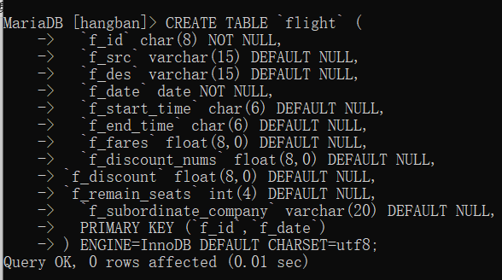
INSERT INTO `flight` VALUES ('F001', '南京', '北京', '2022-01-26', '10:30', '12:20', '500', 23, '15, '87','丙公司');

(2).管理员表的 SQL
SET FOREIGN_KEY_CHECKS=0;
DROP TABLE IF EXISTS `user`;
CREATE TABLE `user` (
`u_id` varchar(10) NOT NULL,
`u_username` varchar(40) DEFAULT NULL,
`u_password` varchar(40) DEFAULT NULL,
PRIMARY KEY (`u_id`)
) ENGINE=InnoDB DEFAULT CHARSET=utf8;

INSERT INTO `user` VALUES ('B19031614', 'renyuanzhe', '111111');
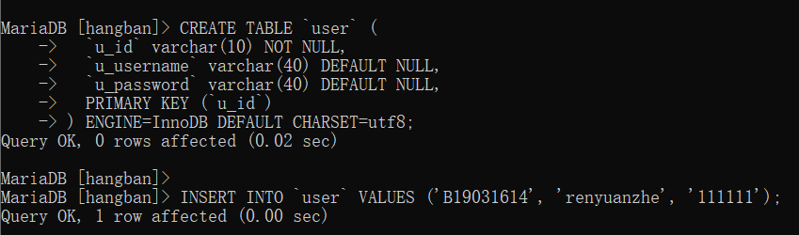

实 验 报 告
3．启动Delphi，创建一个Project，进行界面设计
（叙述各个画面的名称和主要功能，不必画出各个界面）

4．通过ADO访问在MS SQL Server中创建的航班信息数据库
按照编写程序的顺序，详细记录连接、访问数据库的过程，注意以下几个问题：
1）连接中用到哪些控件，控件的作用分别是什么
2）各个控件的设置顺序
3）各个控件的属性及取值

5．写出实现各功能的响应事件、事件的核心代码，如插入、更新或删除事件等

实 验 报 告
实 验 报 告
实 验 报 告
四、实验小结（包括问题和解决方法、心得体会、意见与建议等）
正文部分中文小四号宋体，英文小四号Times new roman字体，1.25倍行距
说明：这部分内容主要包括：在编程、调试或测试过程中遇到的问题及解决方法、本次实验的心得体会、进一步改进的设想等。
(一)实验中遇到的主要问题及解决方法
如：在题目一执行时，总出现…问题，后来发现是…所导致的错误，进行…的修改后错误消除，从而说明……；
在题目二执行时，出现了…问题，后来发现是…所导致的错误，进行…的修改后错误消除，从而说明……；

（二）实验心得

（三）意见与建议（没有可省略）

五、支撑毕业要求指标点
☑ 1-4-H掌握密码学、系统安全、网络安全、应用安全、信息内容安全等领域的专业知识，能将专业知识用于分析和解决信息安全领域内的复杂工程问题。
☑ 3-2-M能够在信息安全系统中合理的组织数据、有效存储和处理数据，正确的设计算法以及对算法进行分析和评价。
☑ 4-2-M具有信息安全软硬件系统相关的工程基础实验验证与实现能力，能够根据实验方案，配置实验环境、开展实验，能够对实验数据进行解释与对比分析，给出实验结论。
☑ 5-1-M掌握网络空间安全领域常用的软件开发集成环境，实验数据分析工具，模拟与仿真工具等，掌握运用现代信息技术和工具获取信息的基本方法。
六、指导教师成绩评价表
评 分 细 则 | 评分项 | 优秀 | 良好 | 中等 |  | 合格 | 不合格
评 分 细 则 | 遵守实验室规章制度
评 分 细 则 | 学习态度
评 分 细 则 | 实验准备是否充分
评 分 细 则 | 配置实验环境
评 分 细 则 | 实验开展情况
评 分 细 则 | 实验完成度
评 分 细 则 | 实验结果的分析
评 分 细 则 | 专业知识掌握情况
评 分 细 则 | 选取适当方法和技术能力
评 分 细 则 | 分析和解决工程问题能力
评 分 细 则 | 使用现代化信息工具
评 分 细 则 | 报告书写认真程度
评 分 细 则 | 内容详实程度
评 分 细 则 | 文字表达熟练程度
评 分 细 则 | 其它评价意见
评 分 细 则 | 本次实验能力达成评价  （总成绩）
批阅人 |  |  |  |  | 日 期 | 2022.05.31

